Советы По Правильному Питанию Для Школьников


Бюджетная Диета На 1200 Калорий Диета При Сахарном Диабете У Собаки
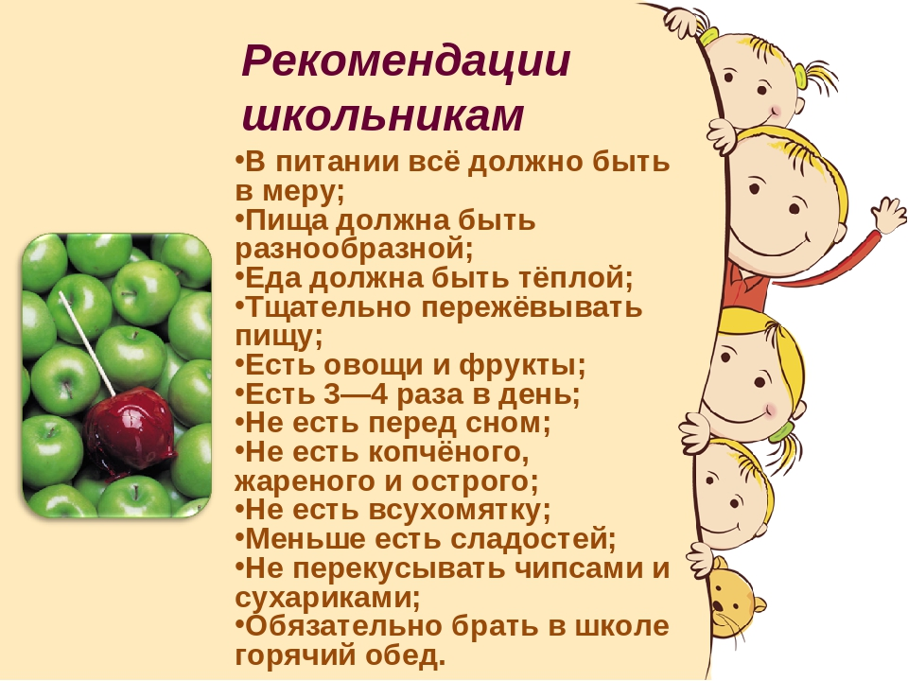

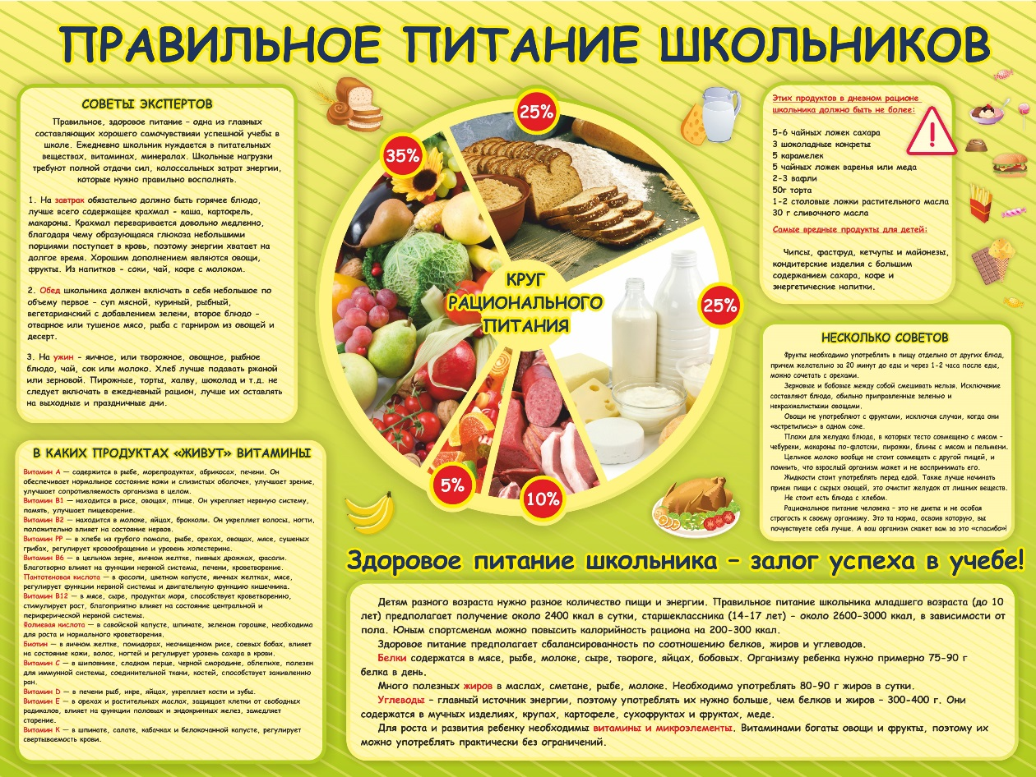
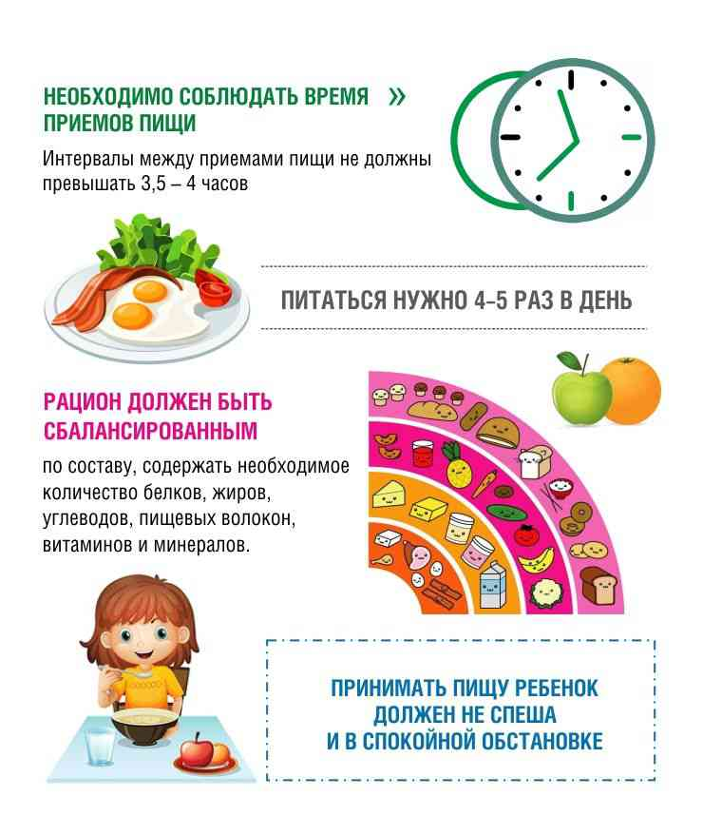
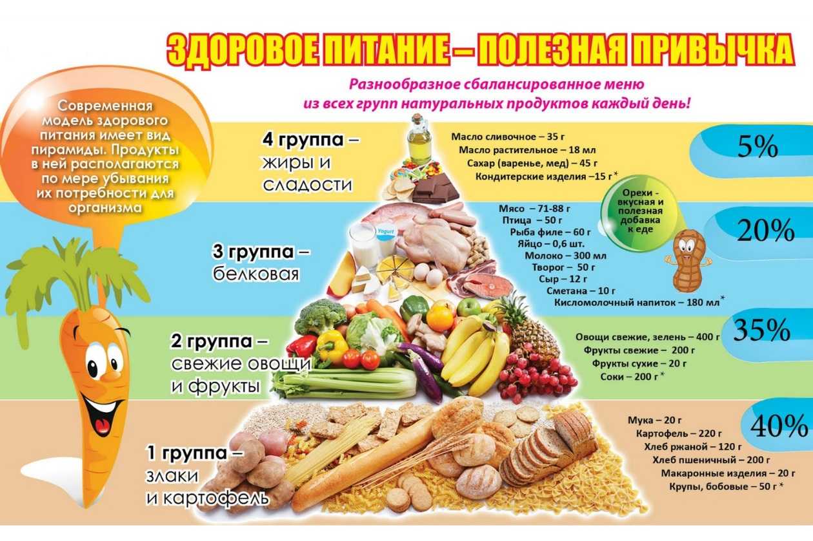
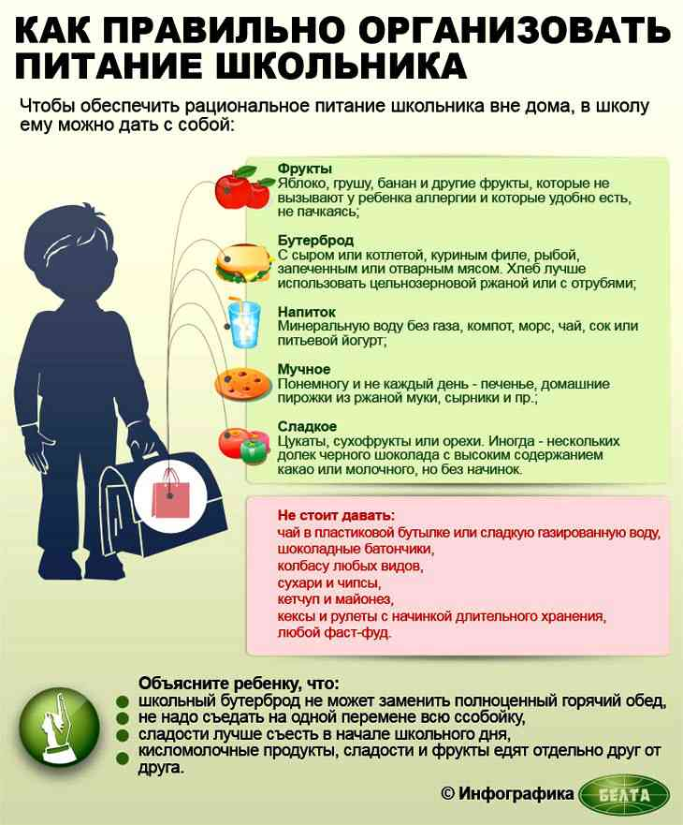
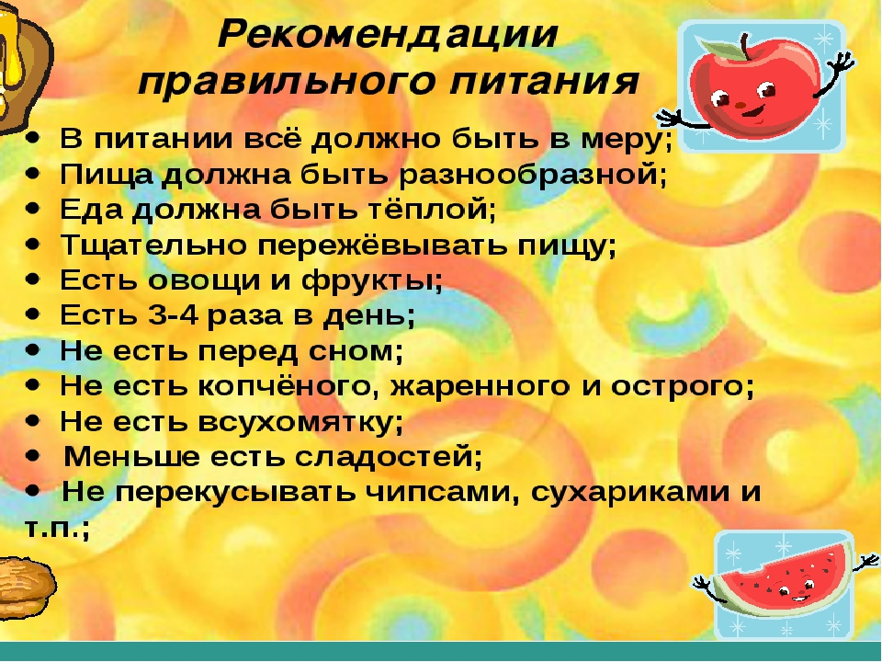
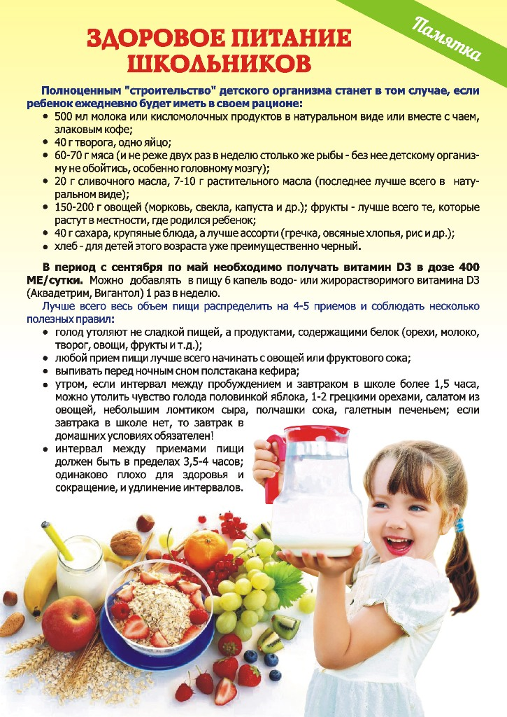

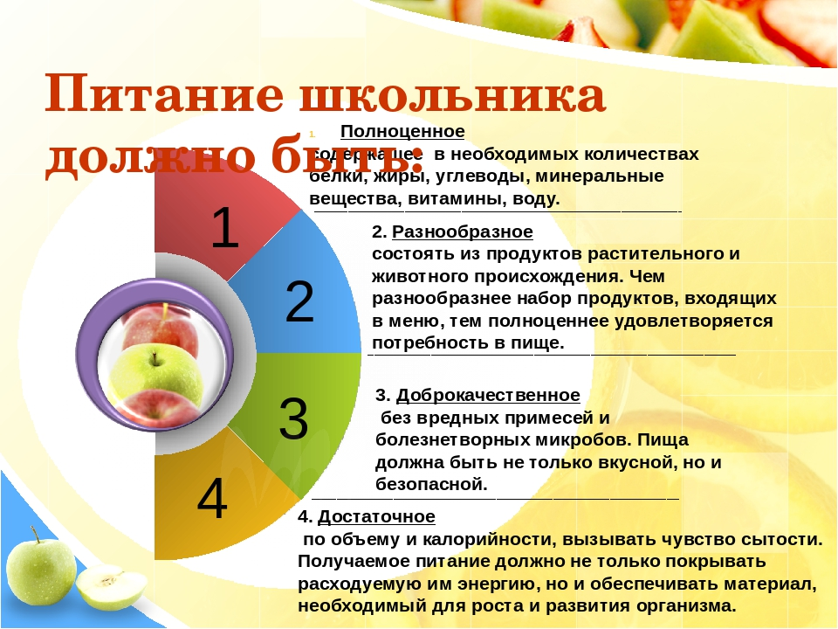

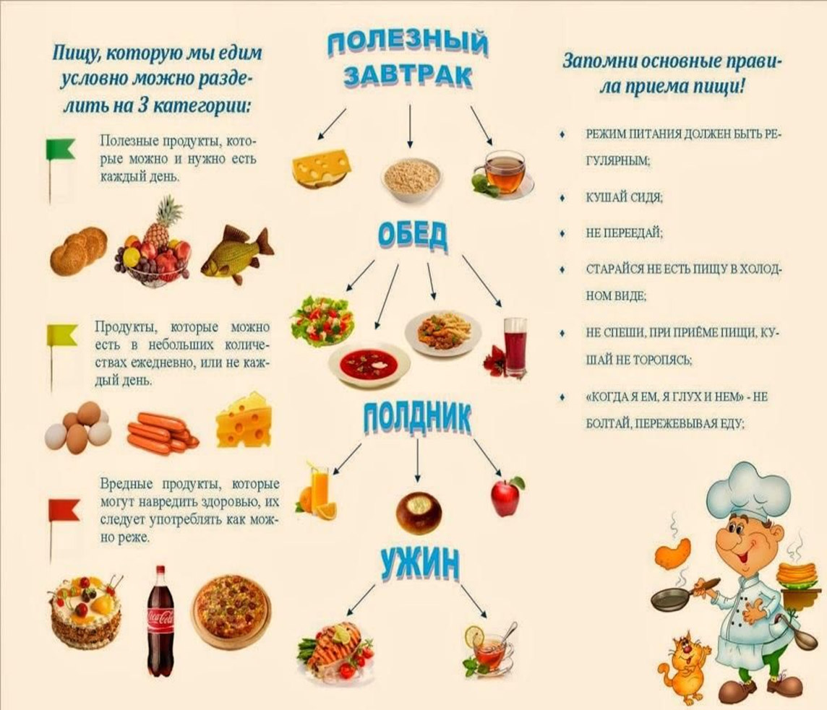
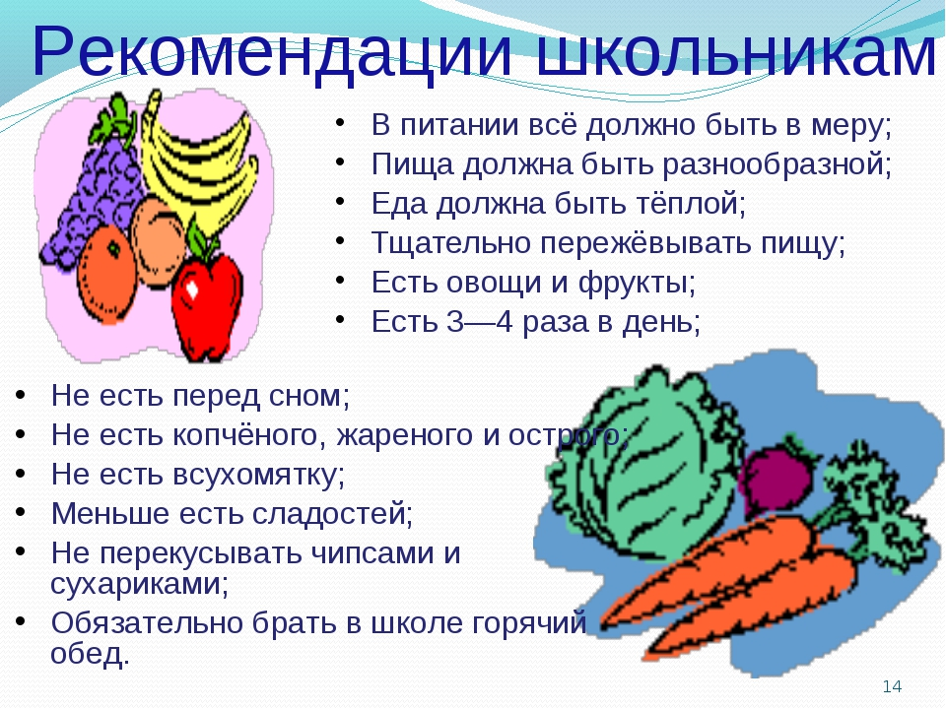
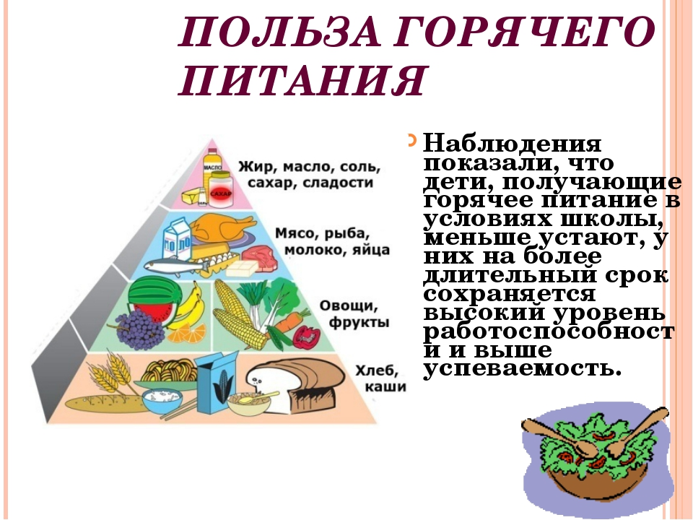
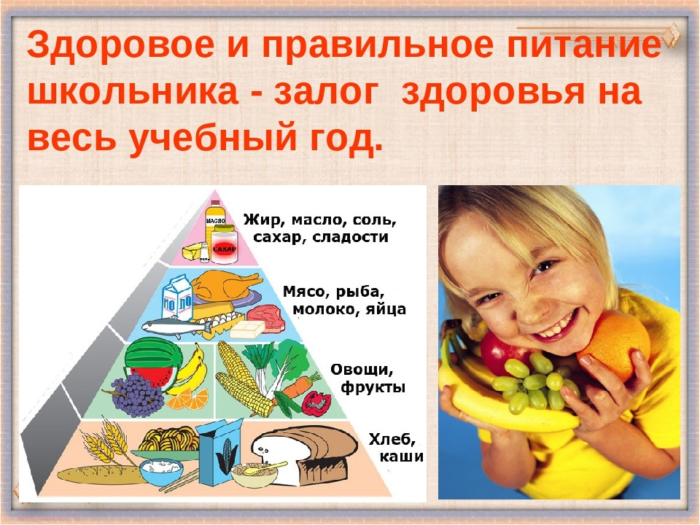

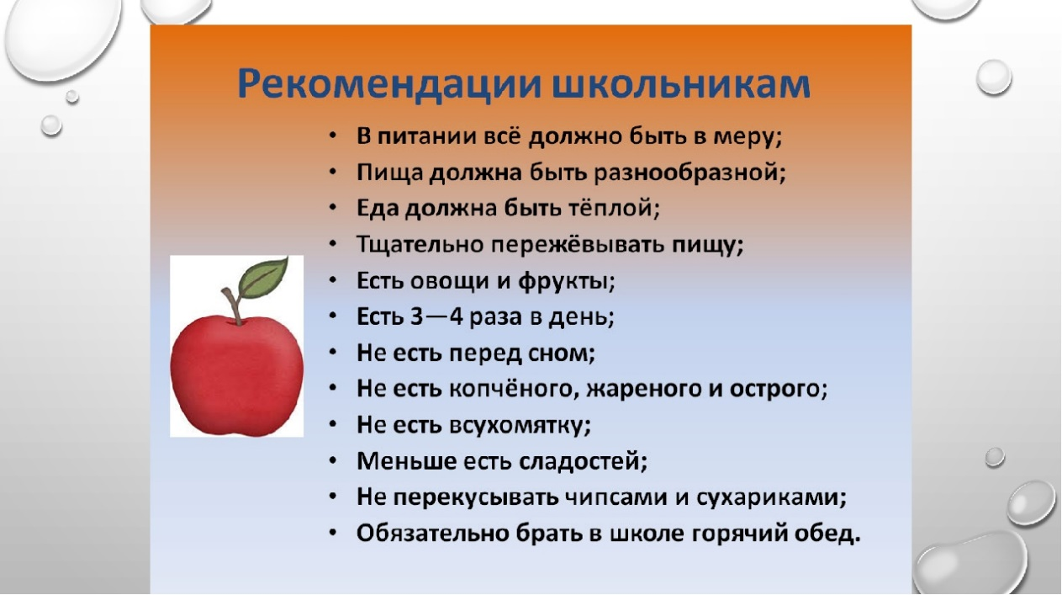
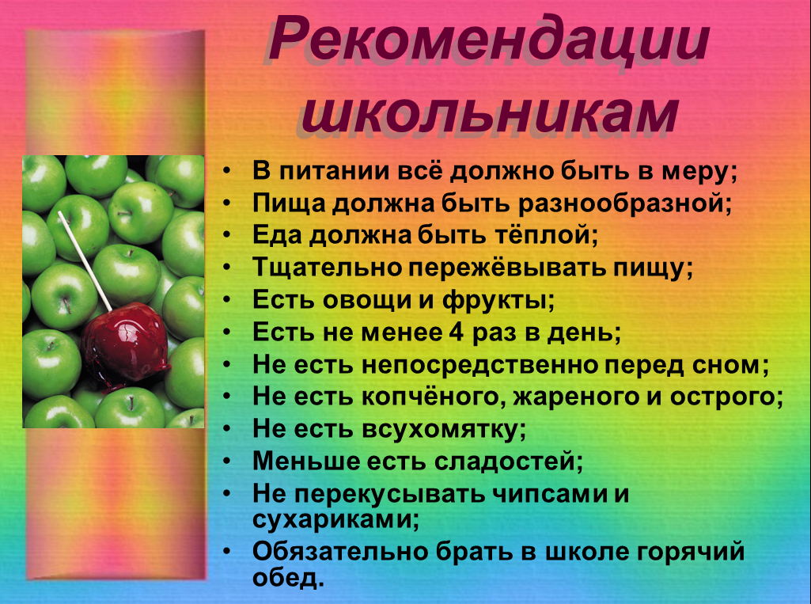
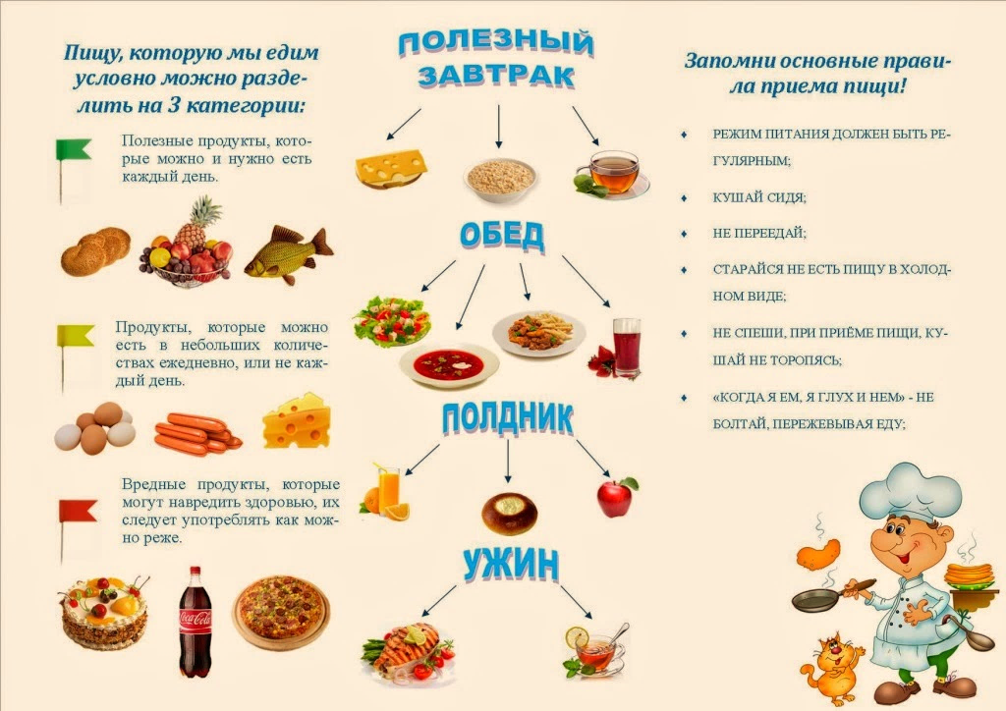
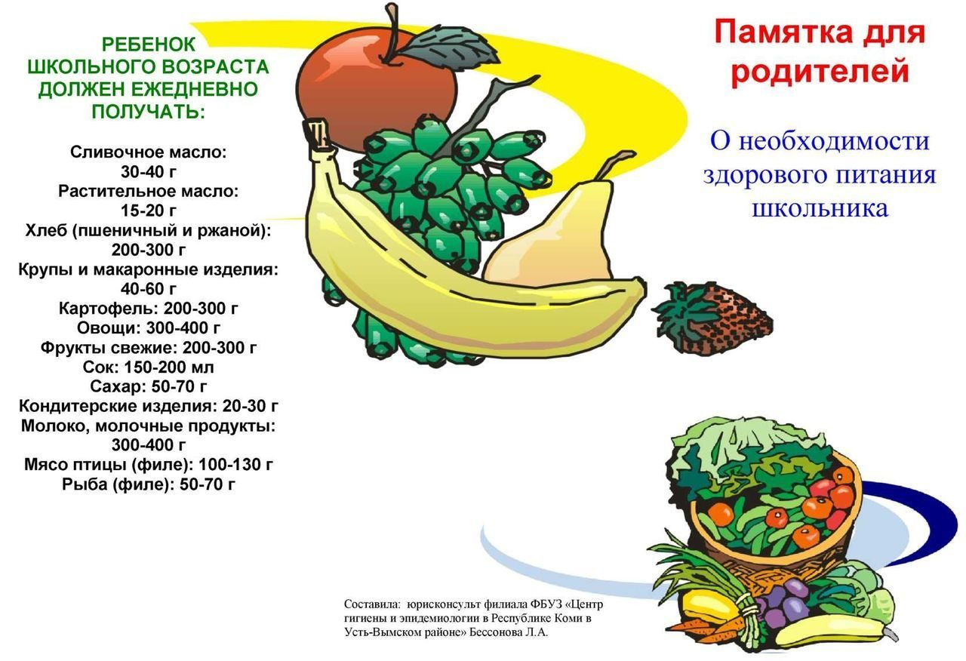
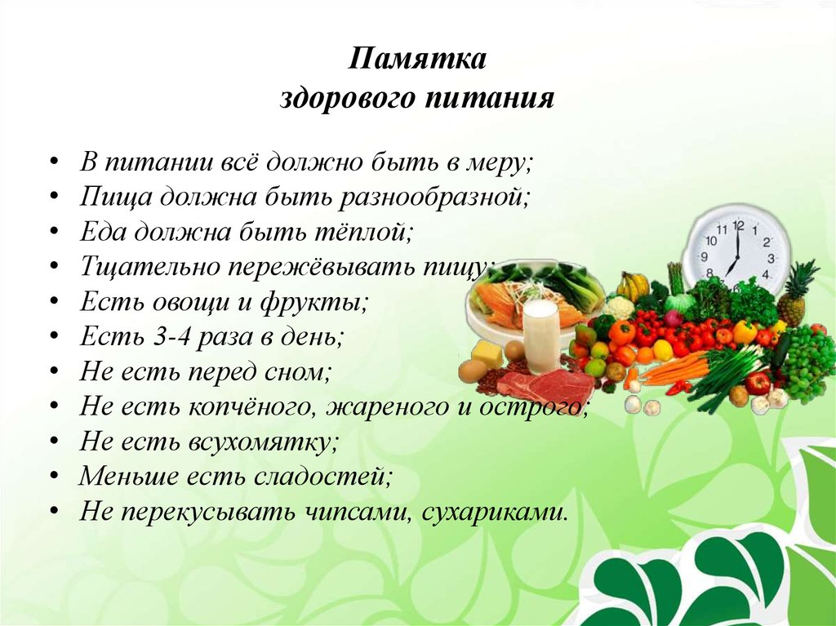

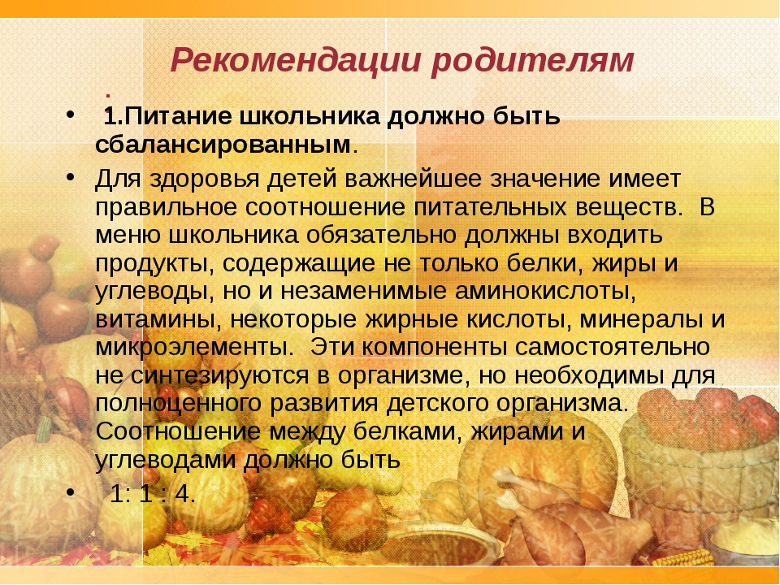
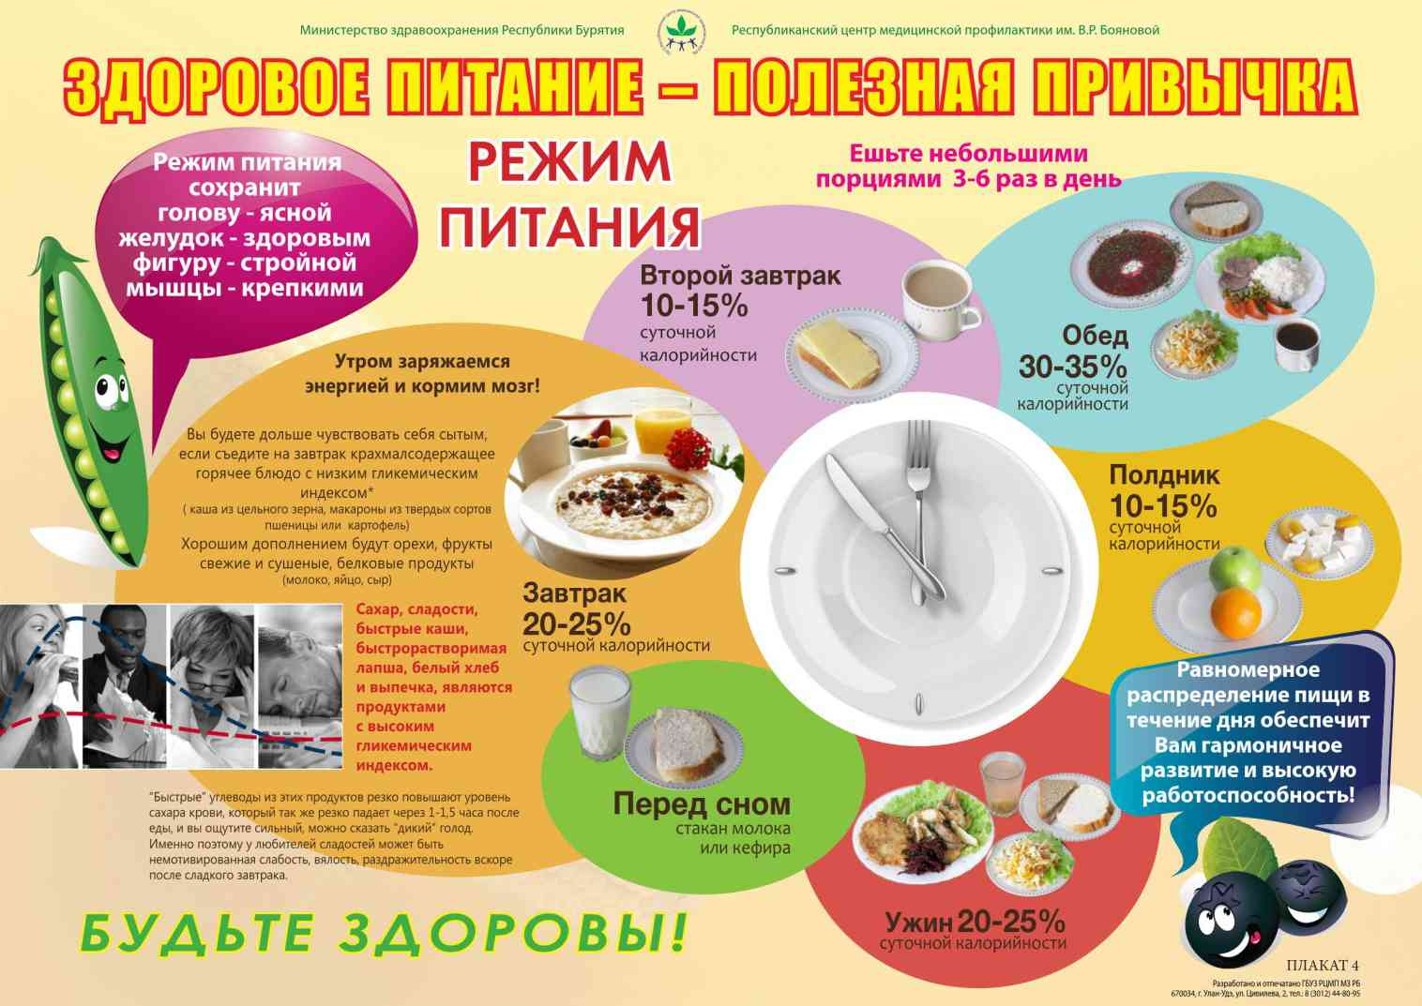
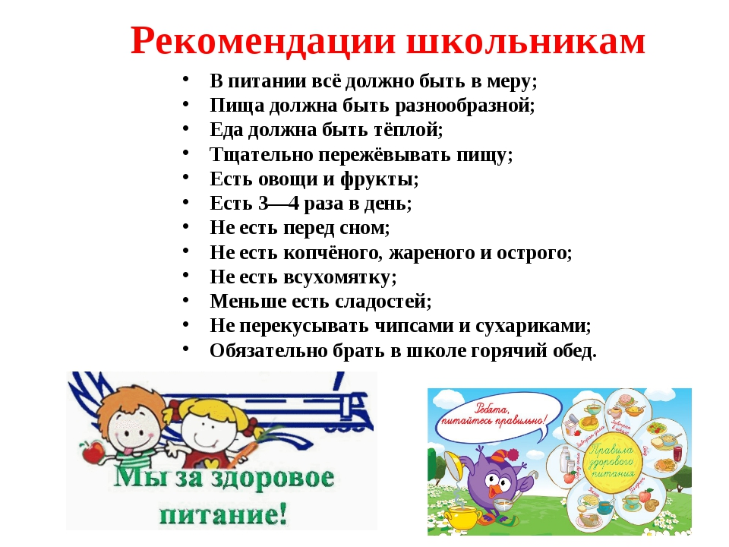
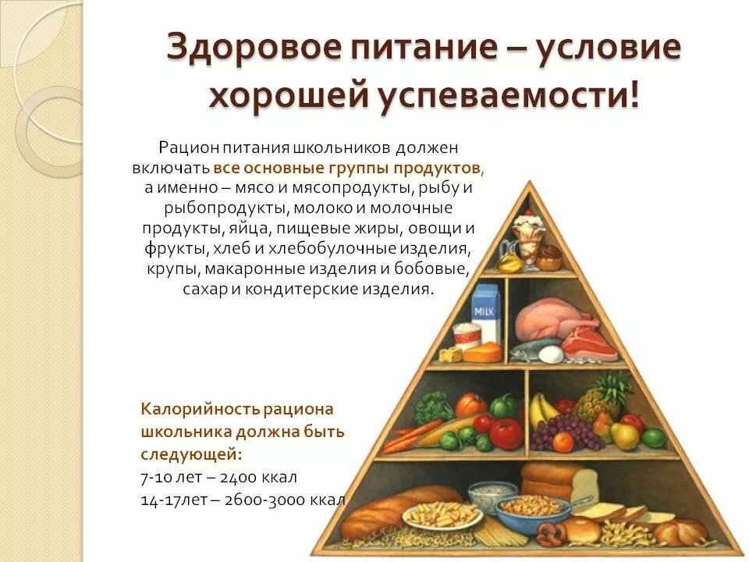
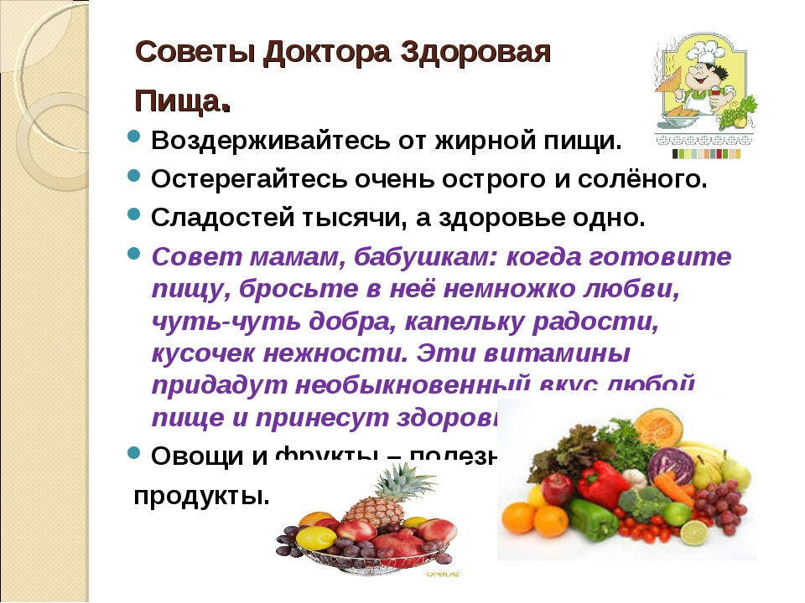
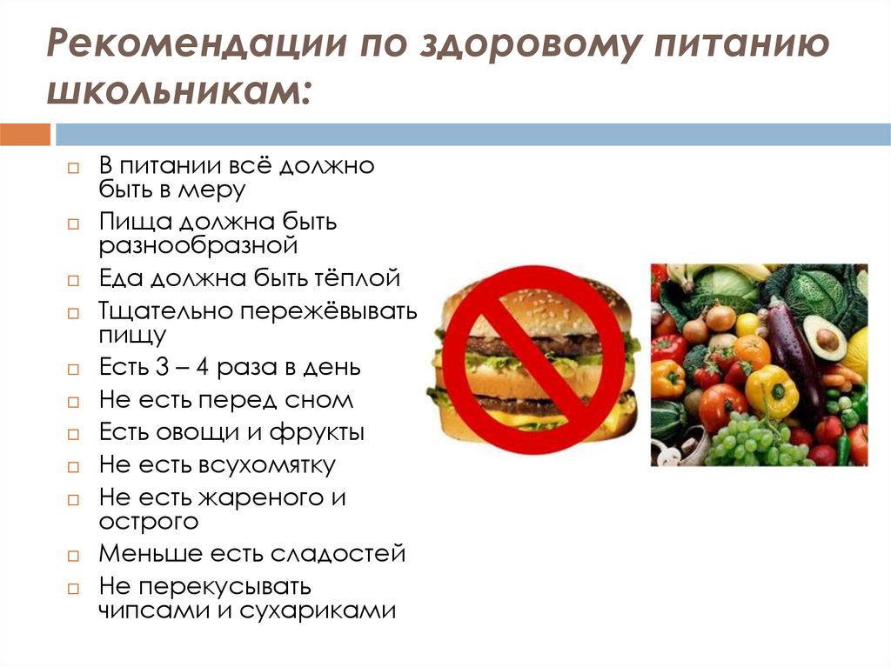
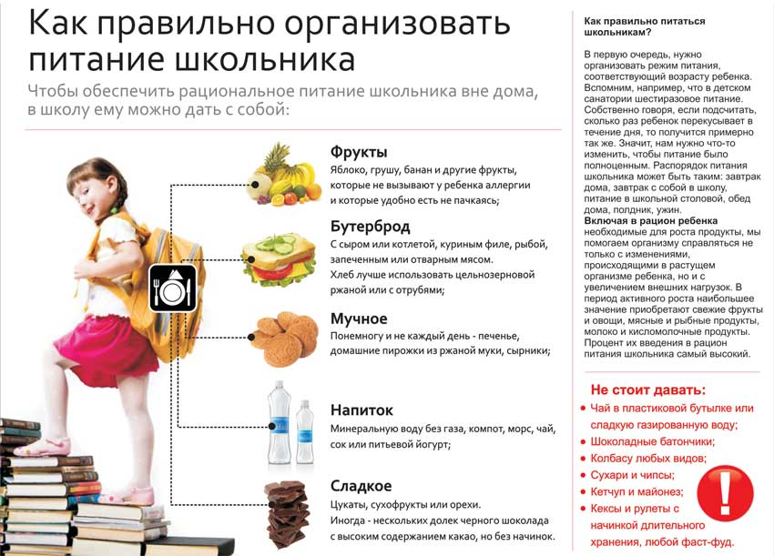
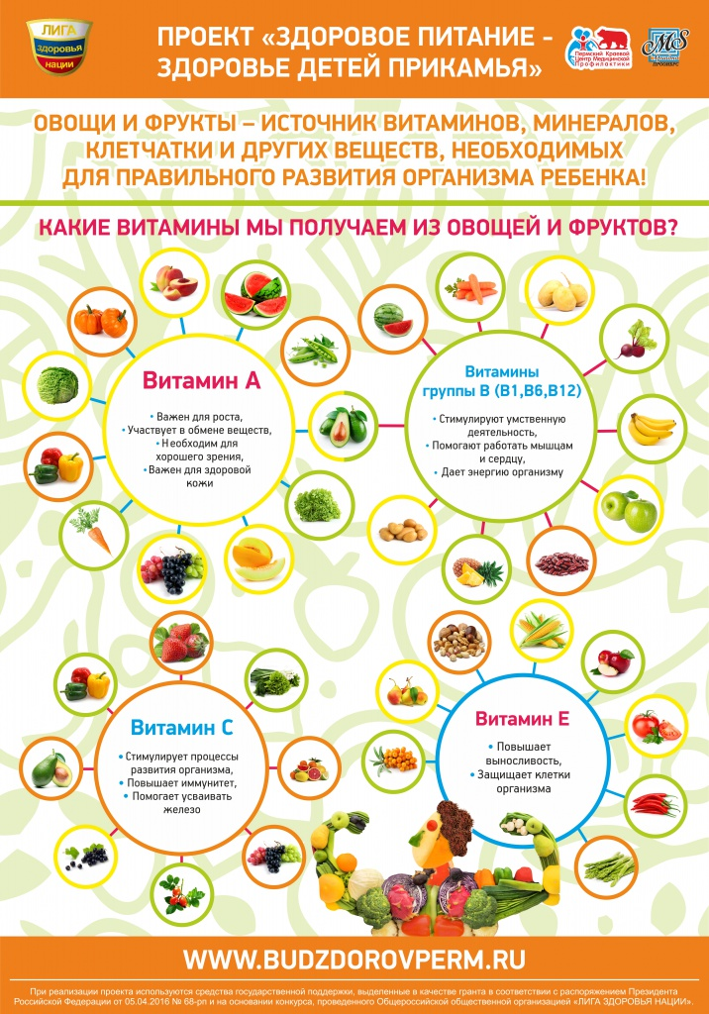
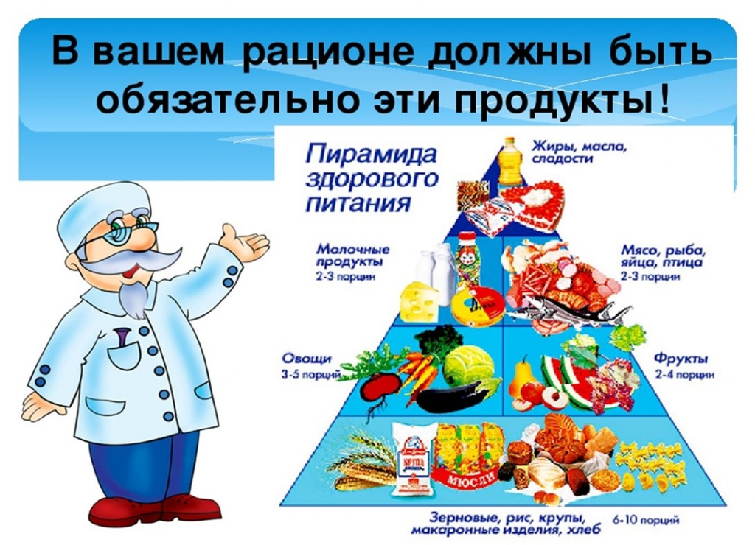
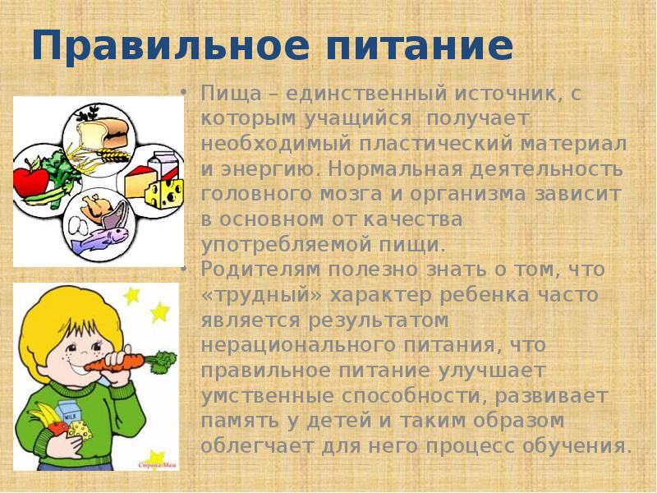
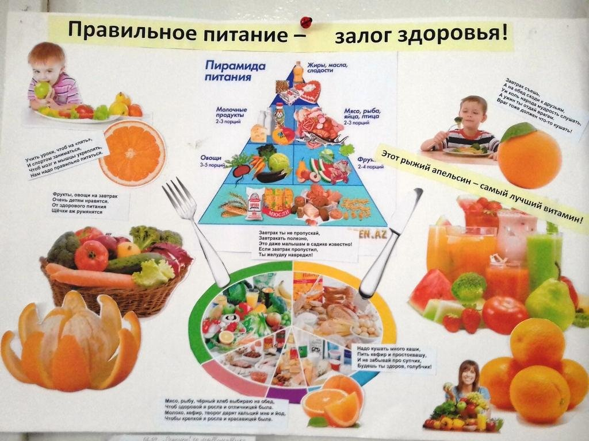
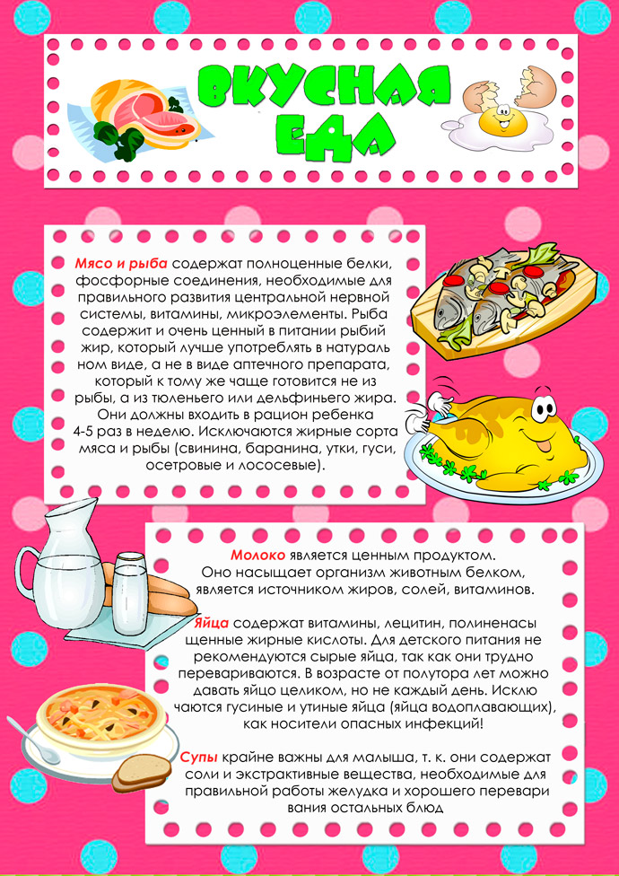
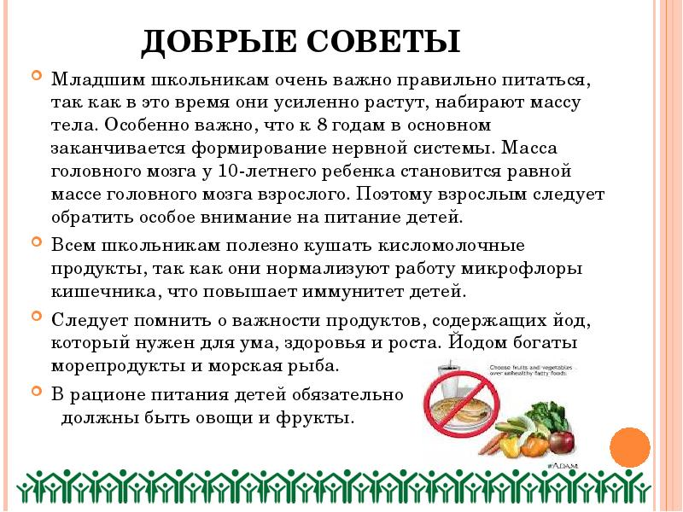
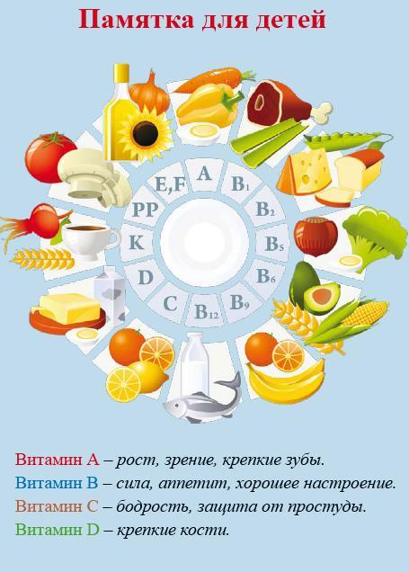

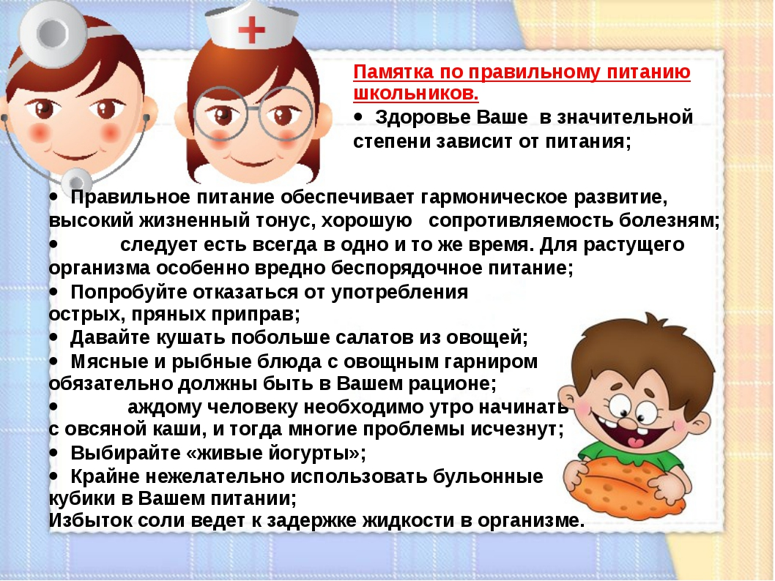
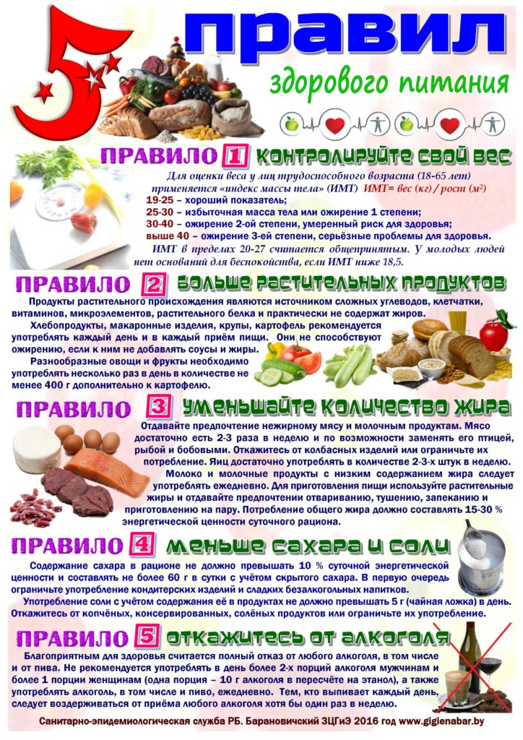
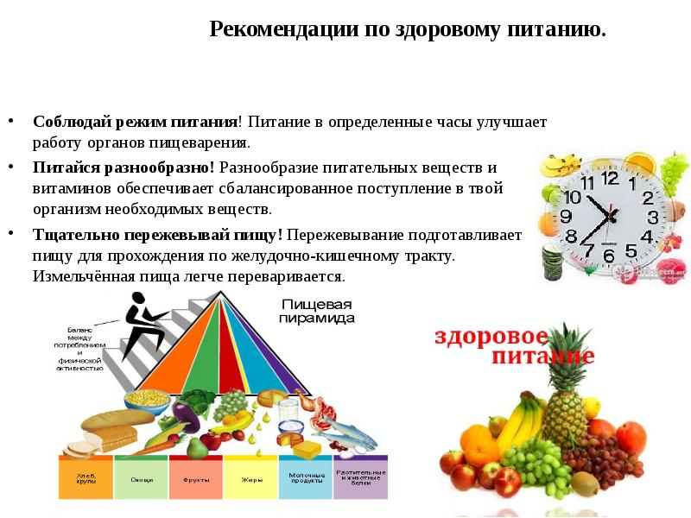
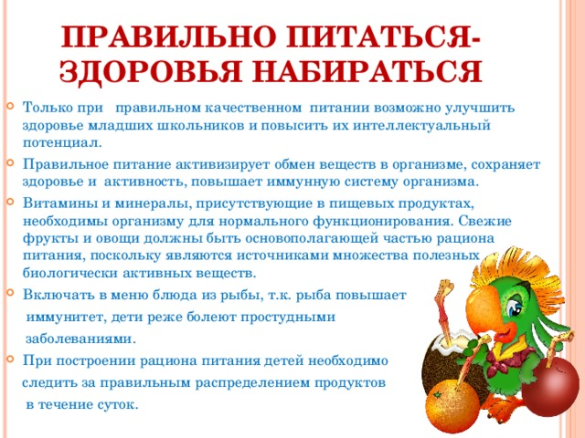

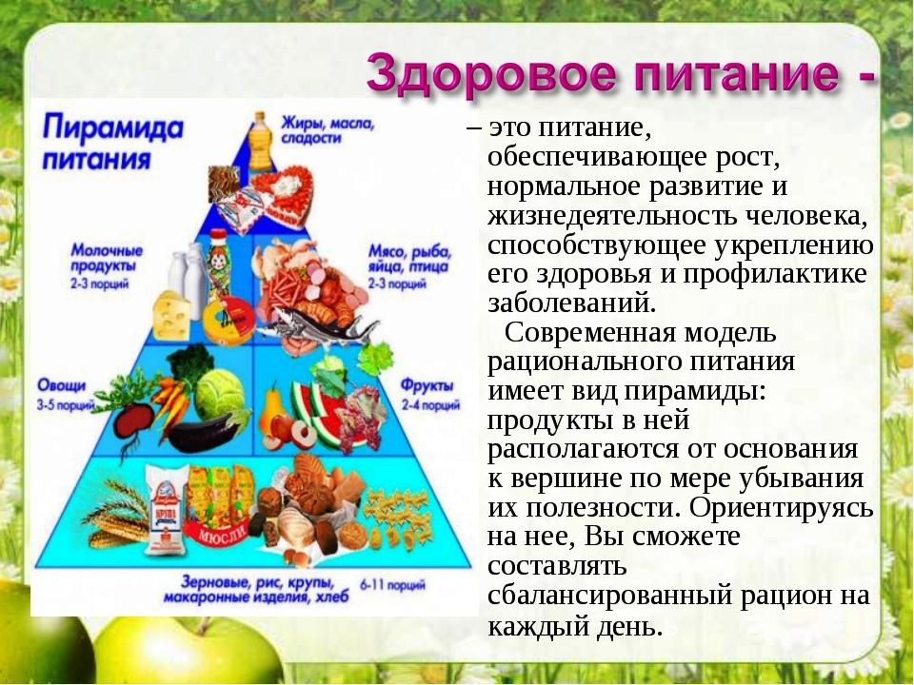
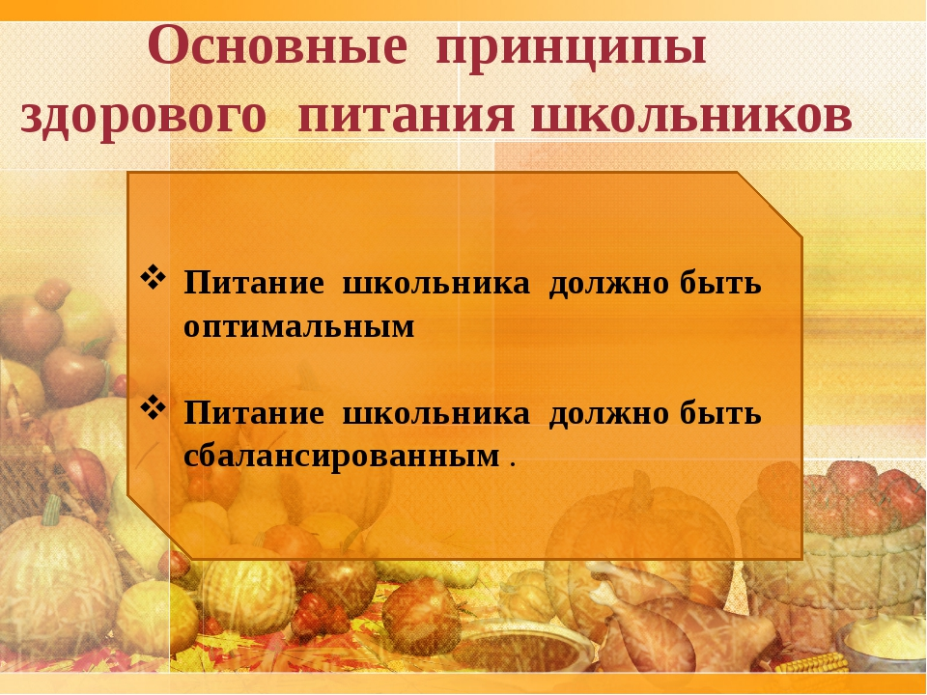

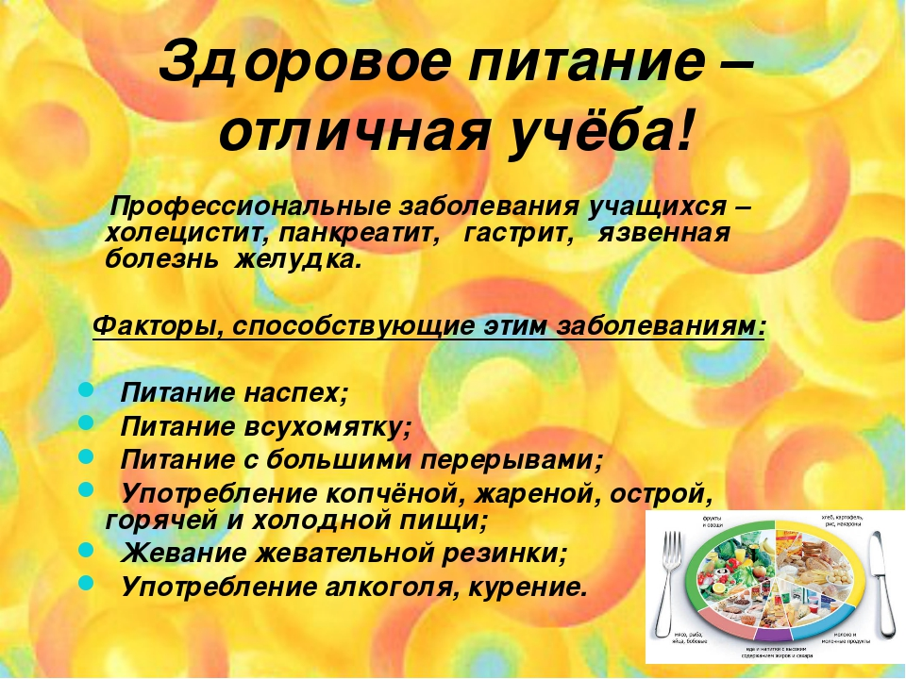
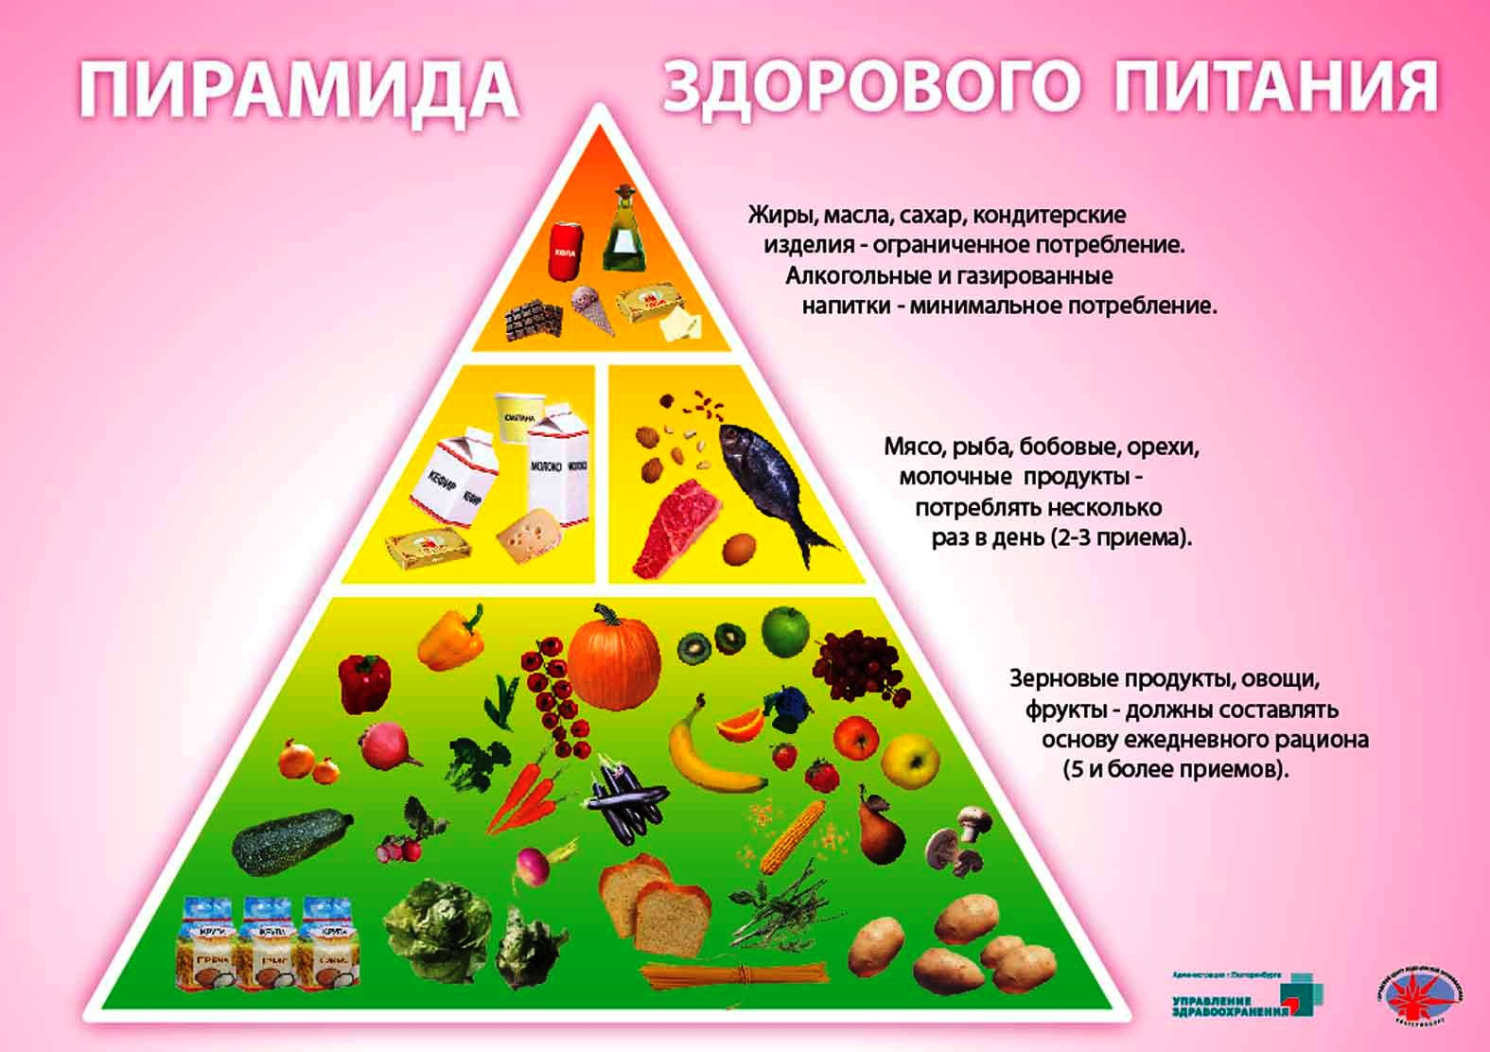

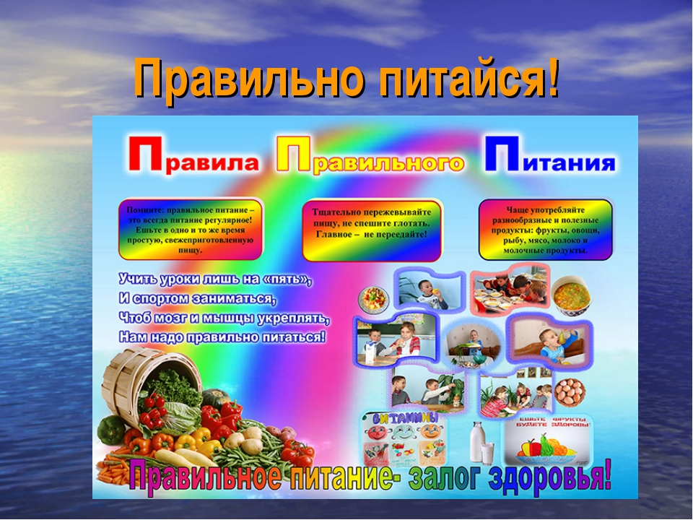
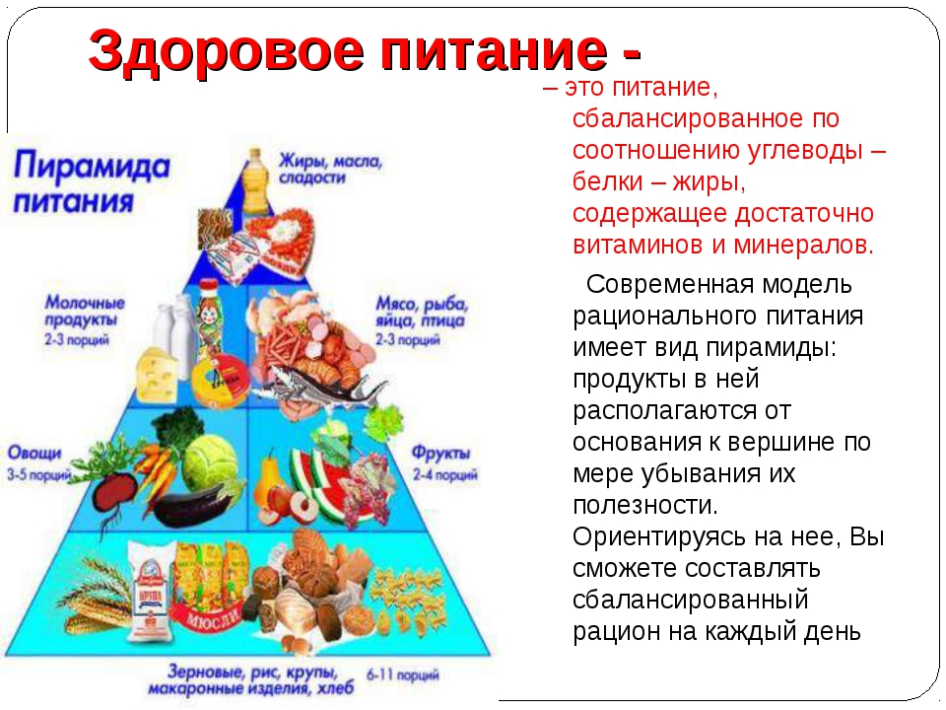
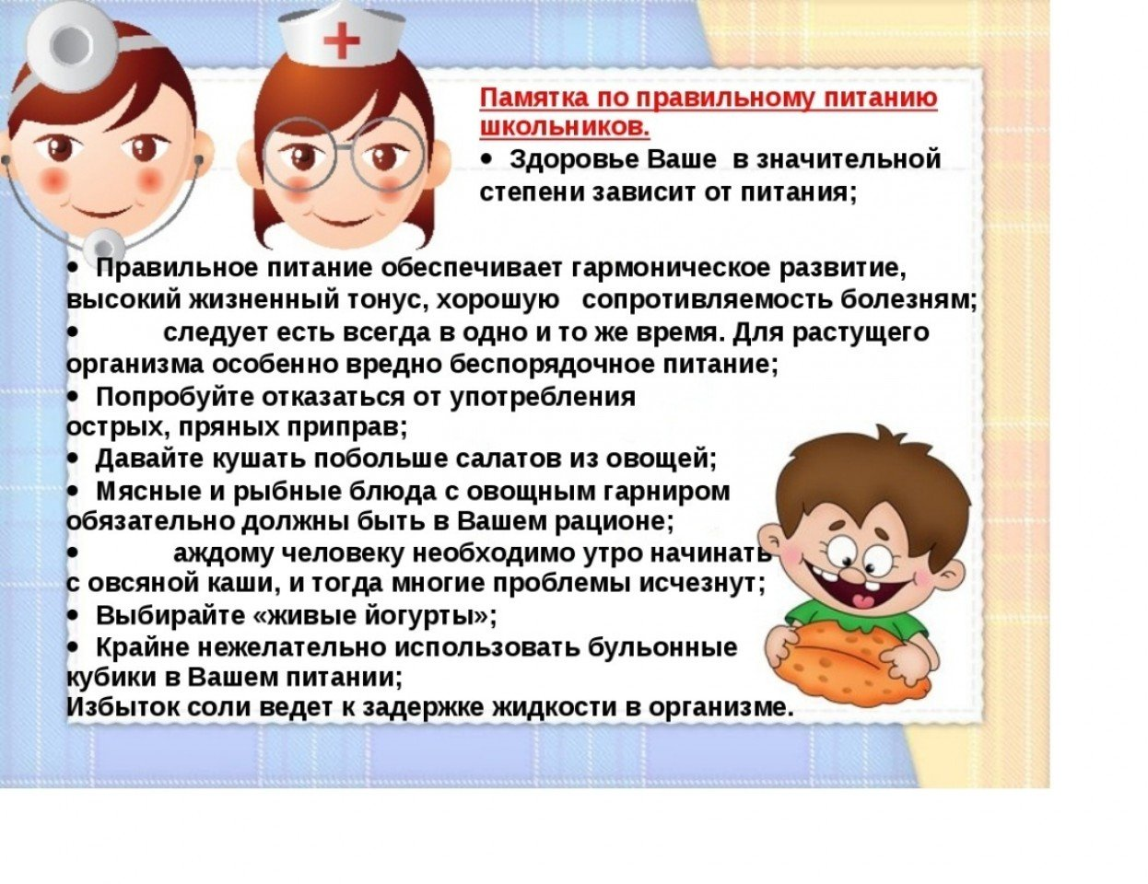
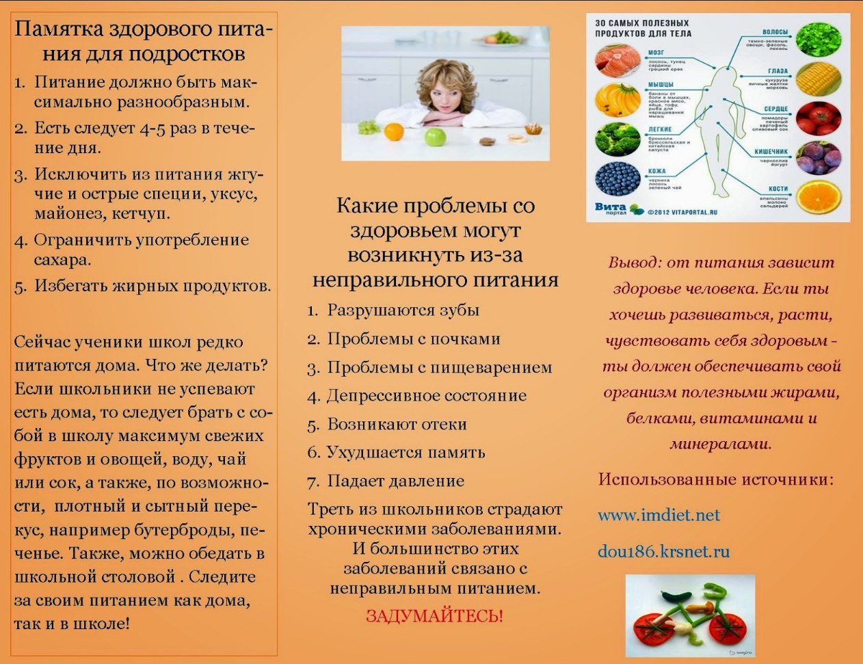

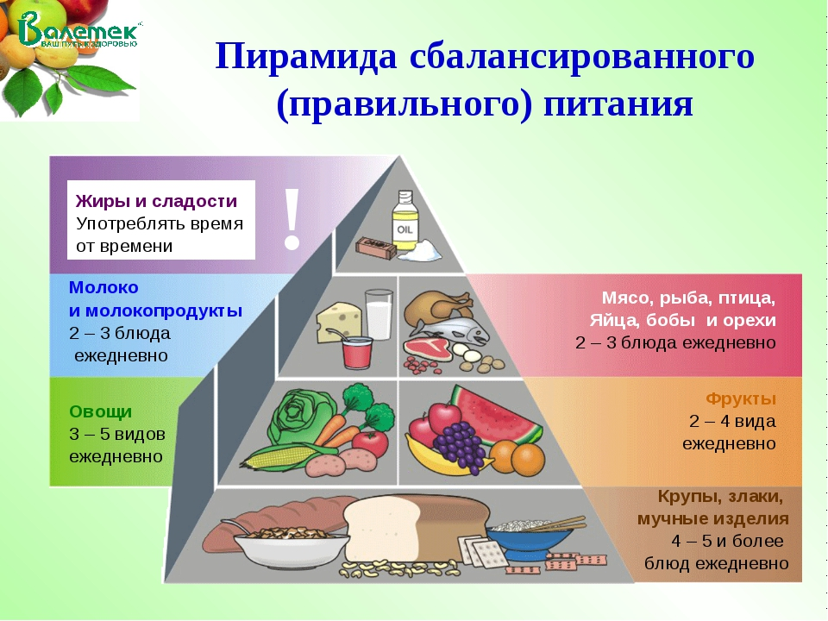

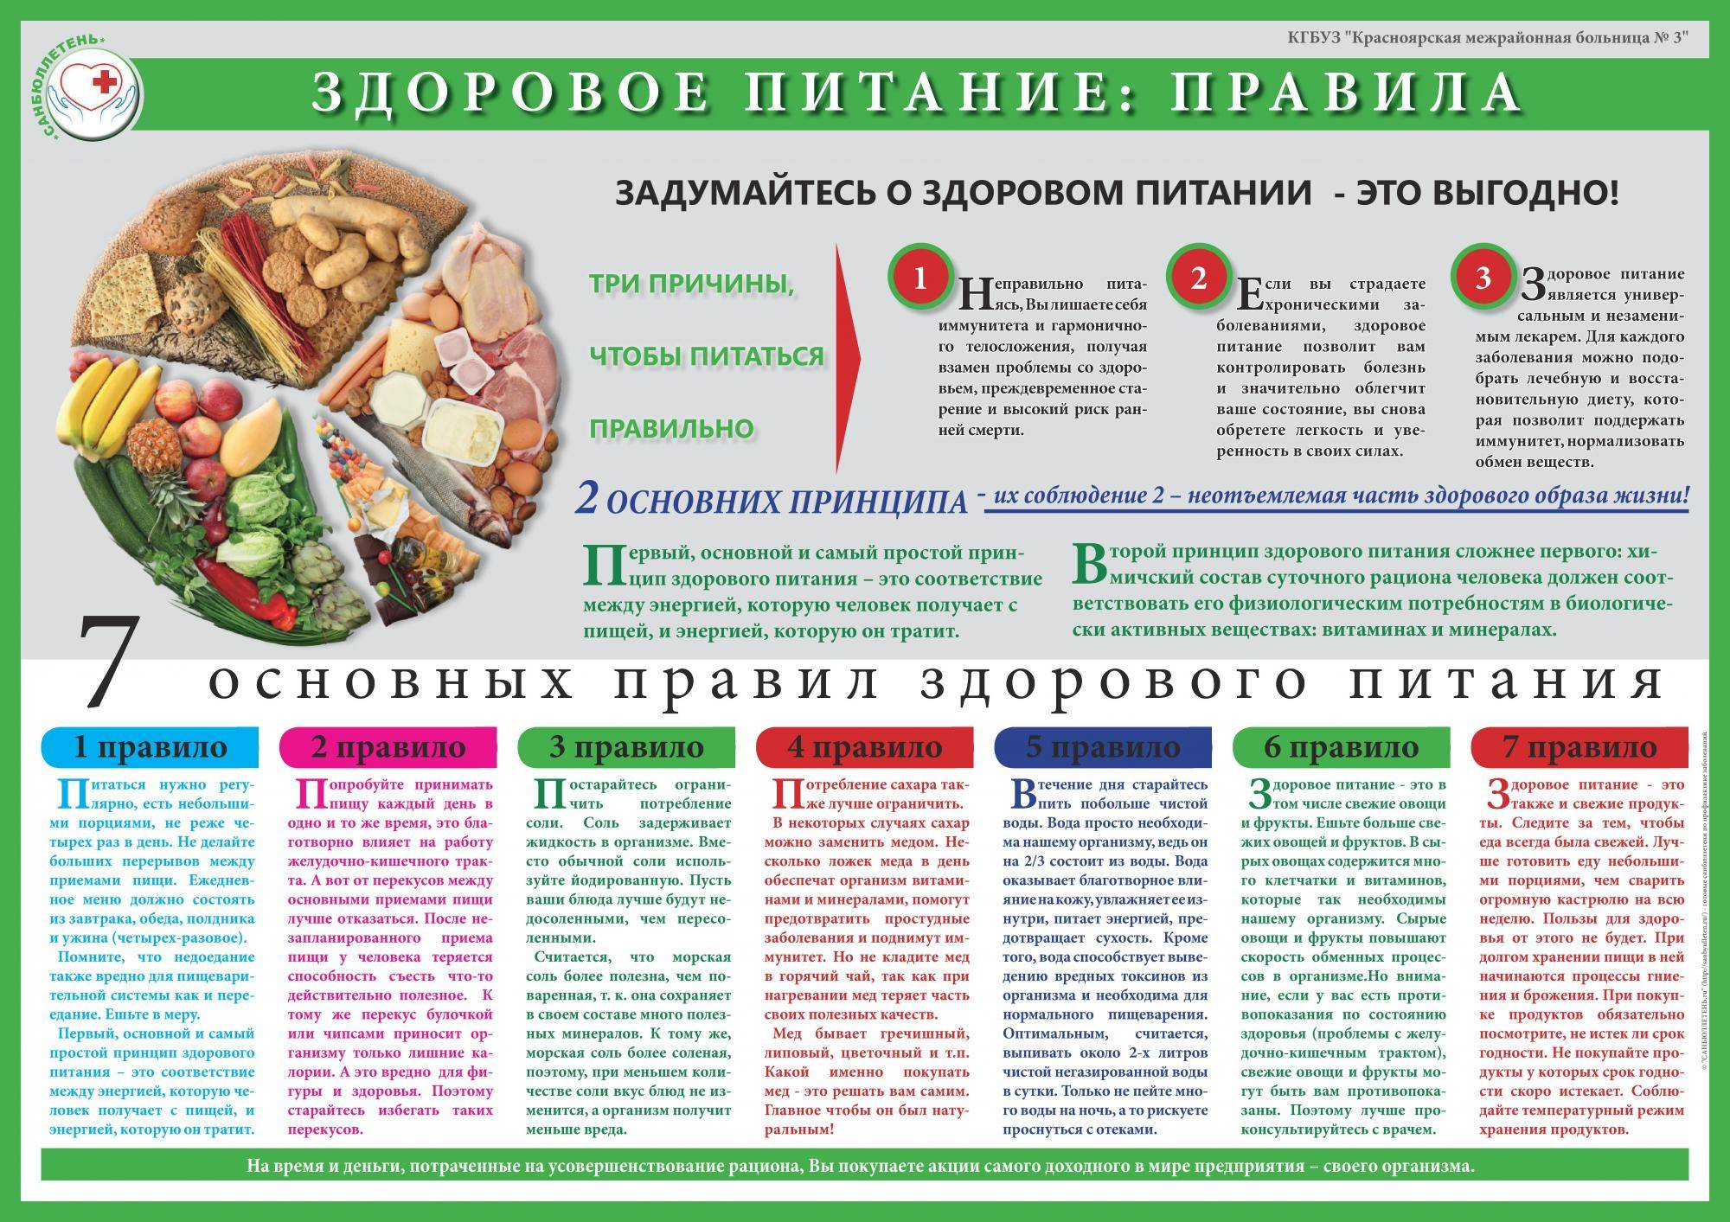
Корейская Диета Отзывы Щи Вегетарианские Рецепт Диета 5
Принципы правильного питания для школьников . Еда должна обеспечивать детей необходимым количеством энергии для двигательных и психологических Советы родителям . Нужно помнить об опасных продуктах для здоровья . Что нужно ограничить в рационе?
Обеспечение рационального питания школьника – одно из ведущих условий их правильного гармоничного развития . Школьный период, охватывающий возраст от 7 до 17 лет, характеризуется интенсивными процессами роста, увеличением костного скелета и мышц . . .
Если прислушиваться к советам по правильному питанию для школьников , то ваш ребенок будет хорошо учиться и всегда находиться в прекрасном расположении духа . Каждому, работающему в сфере питания школьников , стоит помнить, что полноценное питание наших . . .
Питание школьника должно быть сбалансированным, оптимальным . Для здоровья детей важнейшее значение имеет правильное соотношение питательных веществ . В меню школьника обязательно должны входить продукты, содержащие не только белки, жиры и . . .
Рекомендации по питанию школьника . Горячее питание в системе питания человека имеет крайне важное значение . Многолетний опыт наблюдений врачей и педагогов показал, что учащиеся, не потребляющие среди учебного дня горячую пищу, быстрее утомляются, чаще . . .
Советы по правильному питанию подразумевают, что школьник должен регулярно (лучше каждый день) употреблять в пищу Помните, что питание для школьников – это единственный источник для роста и развития, и задача родителей ничего не упустить в этом важном вопросе .
Советы по правильному питанию подразумевают, что школьник должен регулярно (лучше каждый день) употреблять в пищу Помните, что питание для школьников – это единственный источник для роста и развития, и задача родителей ничего не упустить в этом важном вопросе .
Здоровое питание школьника – залог успешной учебы . Дети школьного возраста нуждаются в сбалансированном питании, с высоким содержанием витаминов и микроэлементов, которое поможет их организму развиваться и оставаться здоровым . Ниже вы найдете информацию о . . .
Здоровое питание школьника – залог успешной учебы . Дети школьного возраста нуждаются в сбалансированном питании, с высоким содержанием витаминов и микроэлементов, которое поможет их организму развиваться и оставаться здоровым . Ниже вы найдете информацию о . . .
Рекомендации по питанию . О пользе горячего питания школьника . Горячее питание в системе питания человека имеет крайне важное значение . Надеемся, что наши советы помогут вам организовать правильное питание ваших детей .
Советы по подготовке к экзаменам . Здоровое питание для школьника . Пирамида здорового питания . Обеспечение рационального питания школьника – одно из ведущих условий их правильного гармоничного развития .
Большое значение имеет правильный режим питания . По современным научным данным наиболее обоснованным и полезным для детей Режим питания будет разным для детей, которые обучаются в первую и вторую смены . Для школьников, занимающихся в первую смену
Правильное питание — залог полноценного роста и развития детского организма . В школе работает Совет по питанию и бракеражная комиссия . Классные руководители 5-11 классов Памятка для школьников «Здоровое питание » . Пирамида здорового питания .
При правильном питании пища покидает желудок в среднем через 4 часа . Таким образом, интервалы между приемами пищи должны составлять Правильный режим питания является составной частью общего распорядка дня школьника . Он должен гармонично сочетаться с . . .
Советы по здоровому питанию . Пища для размышлений, или правильное питание для детей школьного возраста . По данным Минздрава, исключение этих продуктов из рациона школьников приводит к снижению количества дисциплинарных нарушений на 48%!

